EPS电梯公共服务平台
使用帮助
（维保单位）

前言
为完整体验平台所有功能，推荐您使用火狐、Chrome浏览器进行访问。
电梯公共服务平台网址：http://eps.hjiot.net
火狐浏览器下载网址：http://www.firefox.com.cn/
Chrome浏览器下载网址：https://www.google.cn/chrome/

使用准备

2.1、维保单位注册

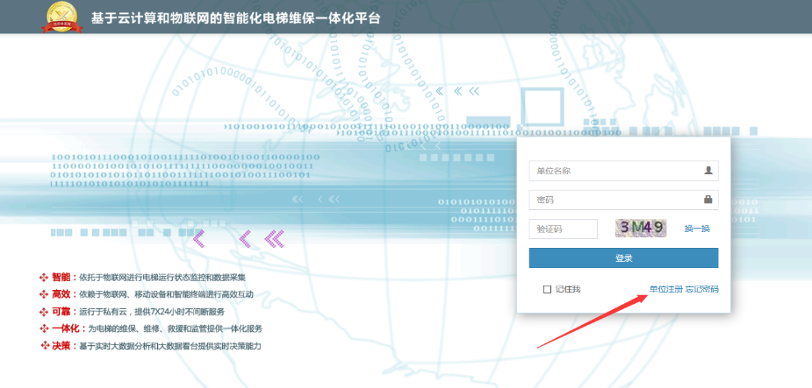

1.输入平台网址进入登录页面，点击单位注册按钮。

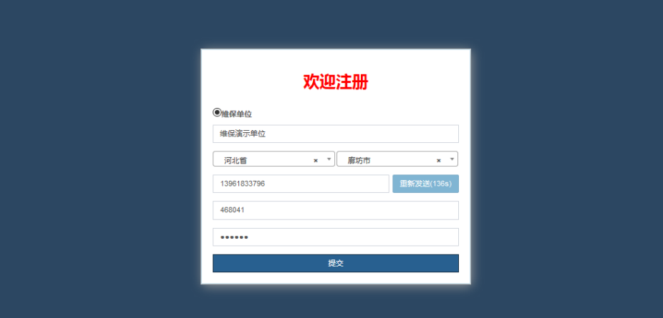

2. 按页面要求内容填写并提交相关信息，完成单位注册。

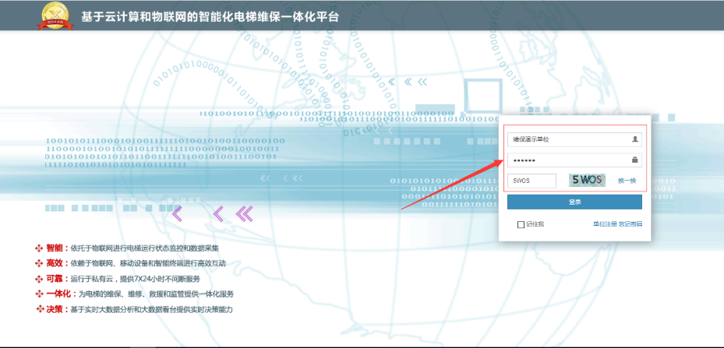
3.返回登录页面，输入注
册时填写的单位名称、密
码后登录。

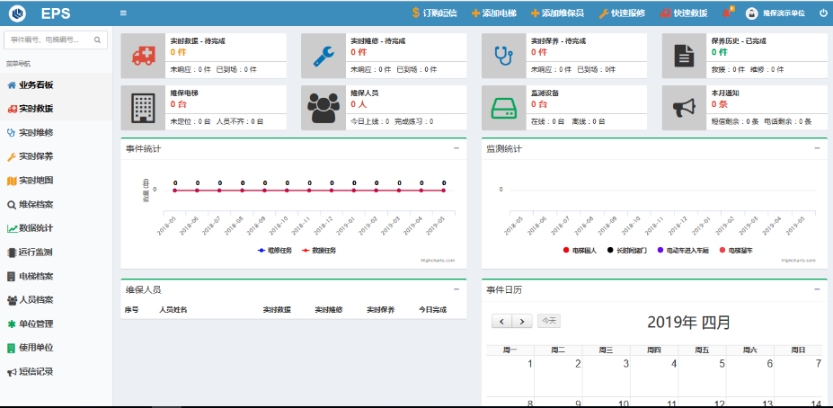

4.成功登录后，即可看到本单位管理平台。

添加维保人员
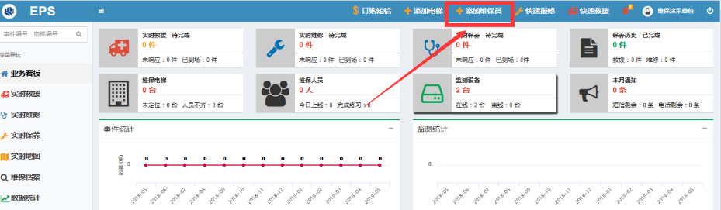
1.页面顶部箭头所指位置，点击“添加维保员”按钮。

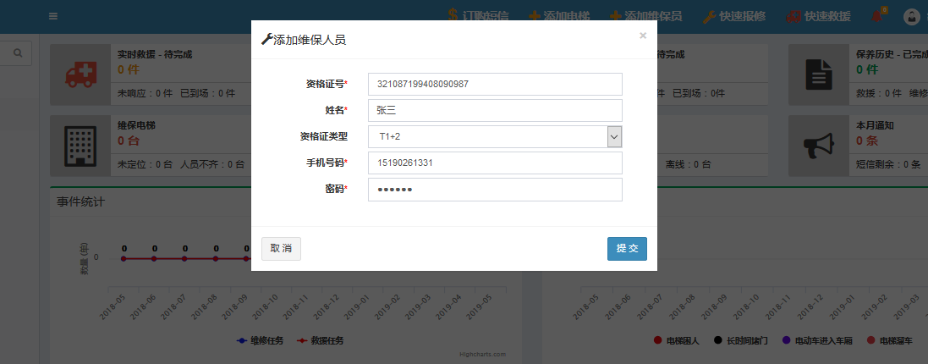

2.填写相关信息后创建维保人员。

添加使用单位和安全员
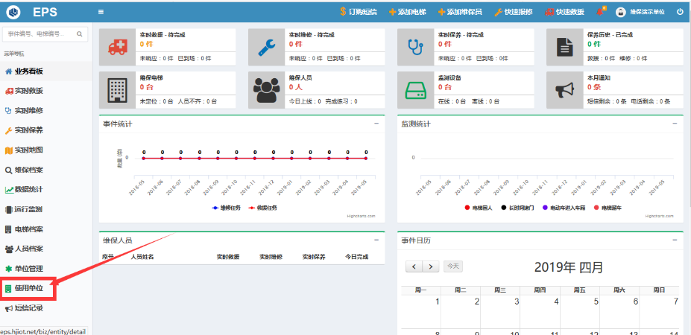
1.页面左侧箭头所指位置，点击“使用单位”按钮。

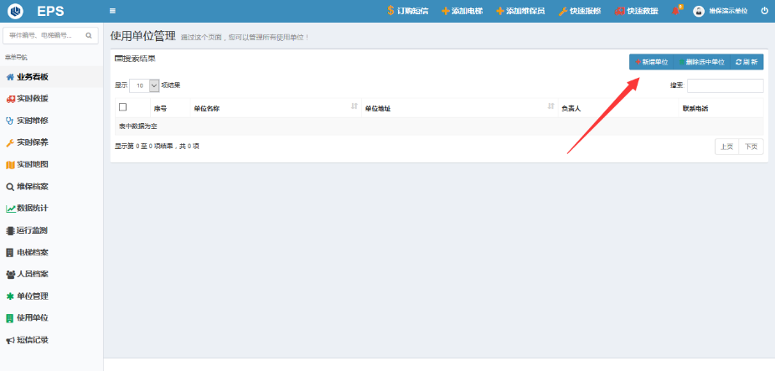
2.箭头所指位置，点击“新增单位”按钮，填写相关信息后创建使用单位。

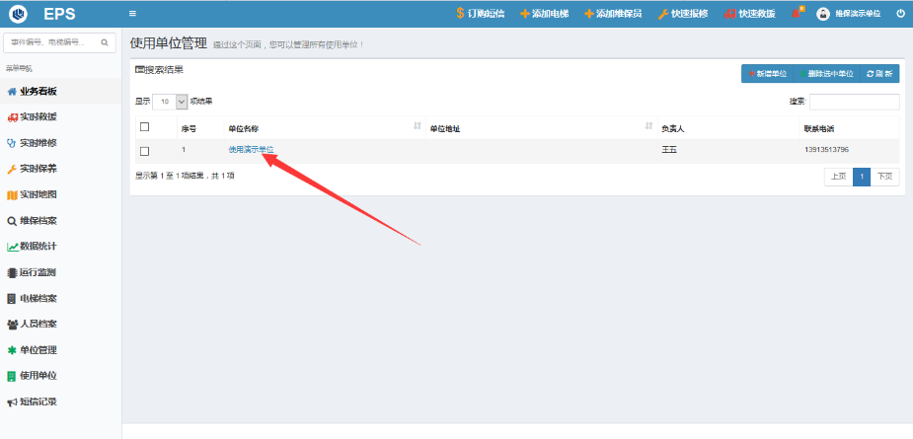
3. 点击需要添加安全员的使用单位

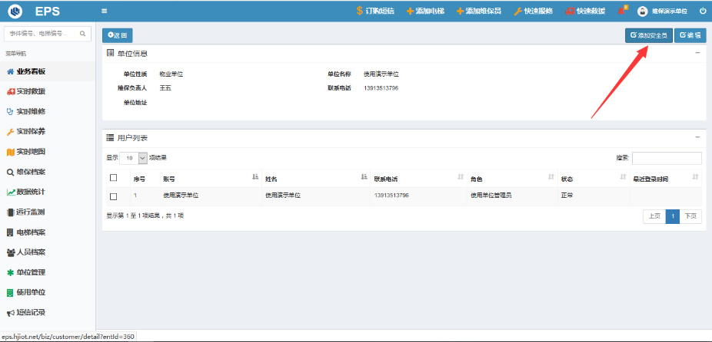

4. 箭头所指位置，点击“添加安全员”按钮，填写相关信息后创建安全员。

添加电梯

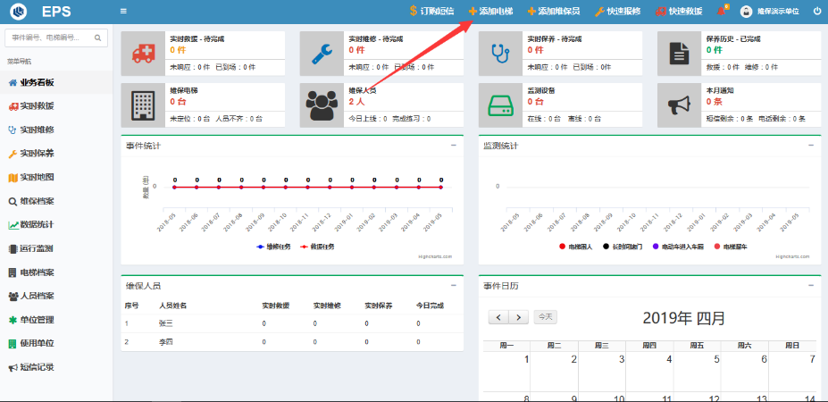
1.页面顶部箭头所指位置，点击“添加电梯”按钮。

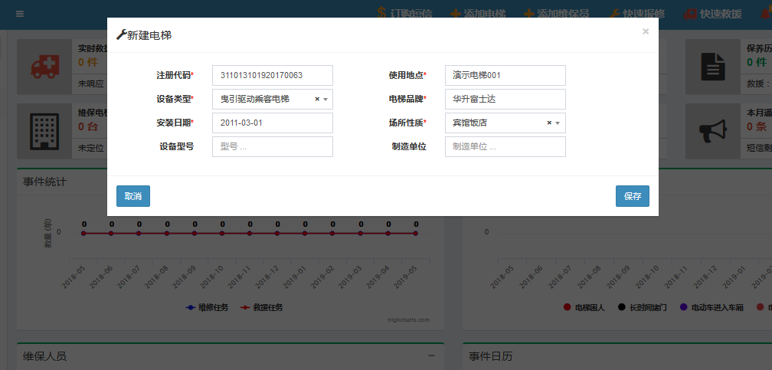

2. 填写相关信息后创建电梯设备。

配置电梯属性
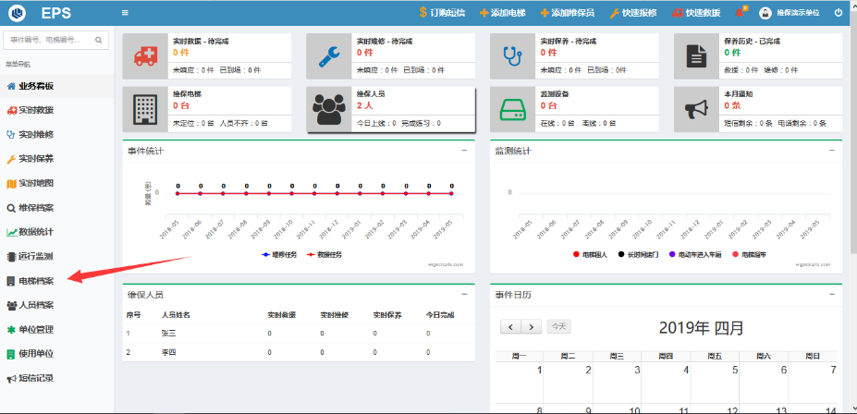

1.页面左侧箭头所指位置，点击“电梯档案”按钮。

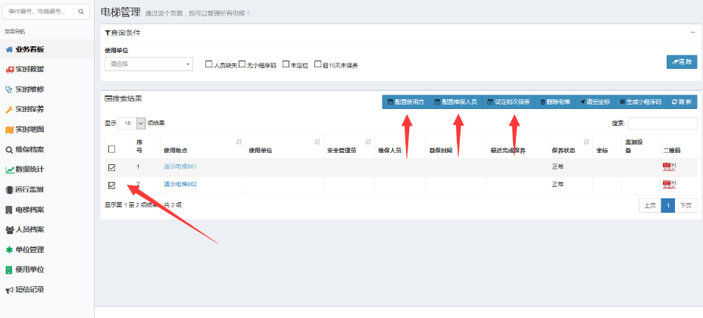

2.勾选需要配置的目标电梯，可配置使用方信息、维保人员、首次保养等属性。

3.配置目标电梯的使用方信息。

4.配置目标电梯的维保人员信息。

5.配置目标电梯的首次保养信息。

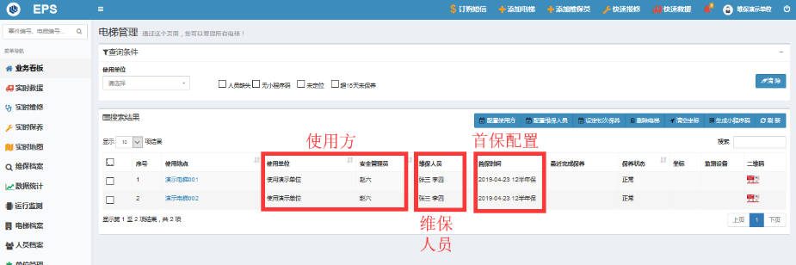

6.完成电梯基础属性配置。

导出并打印公众小程序码
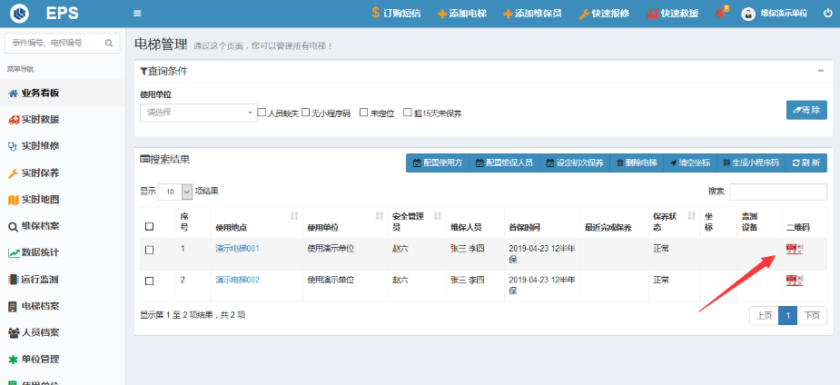

1.箭头所指位置，点击图标。

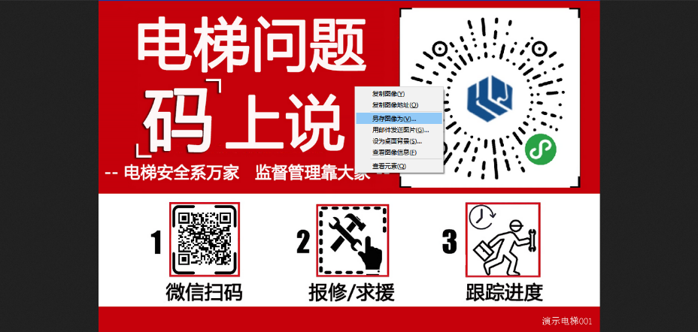

2.查看公众小程序图标，可将图标下载保存，文印后张贴到目标电梯，公众微信扫码即可发出报修或求援。

订购短信套餐
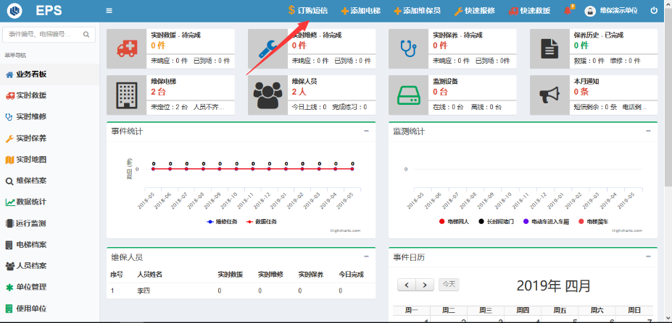

1.页面顶部箭头所指位置，点击“订购短信”按钮。

2.系统为救援事件提供电话提醒服务，为维修事件提供短信提醒服务。每家单位每月可申请一次免费套餐。

平台主要功能

3.1、业务看板
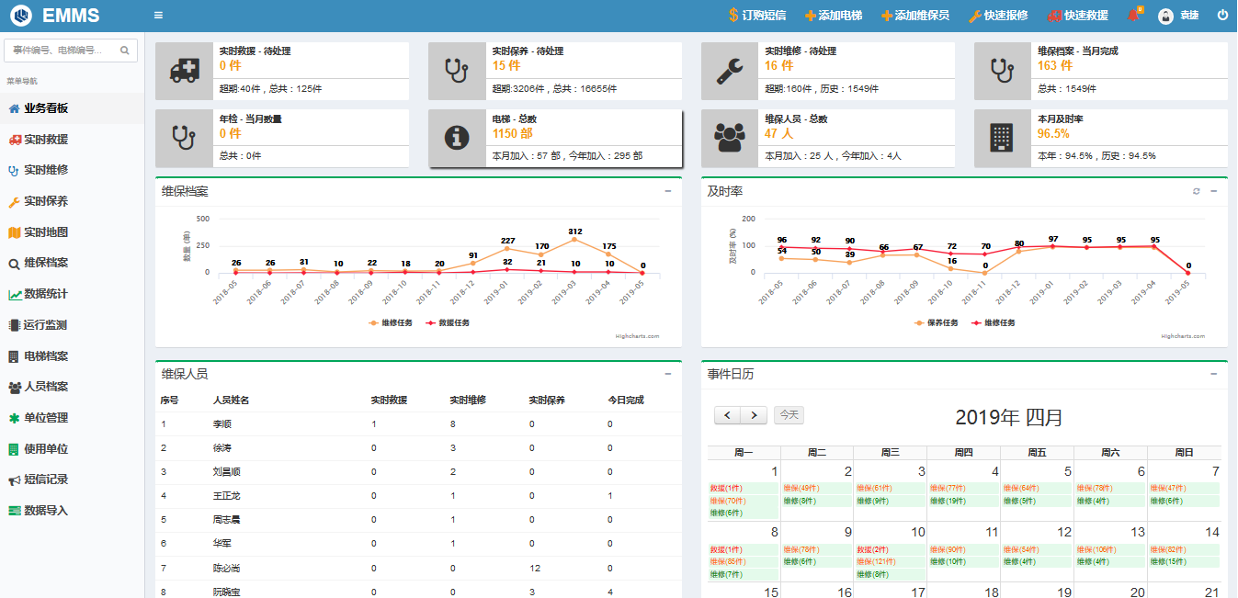
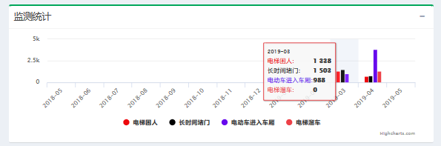
快速获取和展示实时维保任务、历史运维数据等信息。

实时救援
对正在处置过程中的救援事件的管理和查看。

实时维修
实现对正在处置过程中的维修事件的管理和查看。

实时保养
实现对正在处置过程中的保养事件的管理和查看。

实时地图
地图展示发生事件和维保人员分布情况。
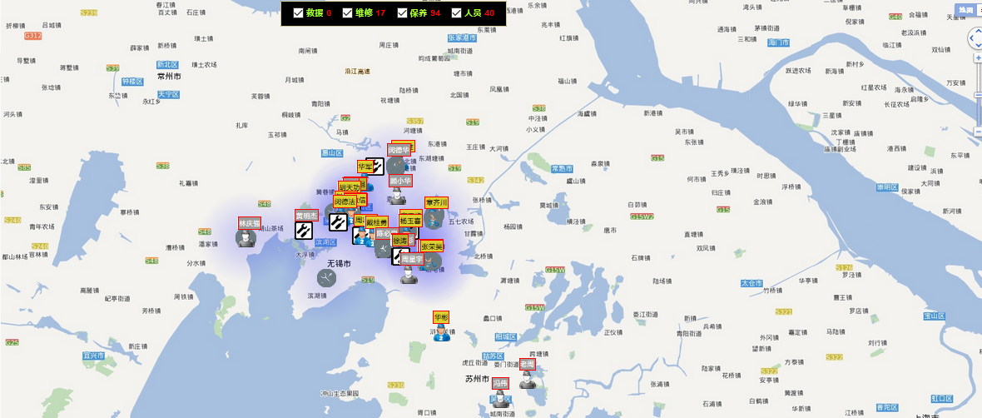

维保档案
对已完成维保事件档案进行查询和调阅。
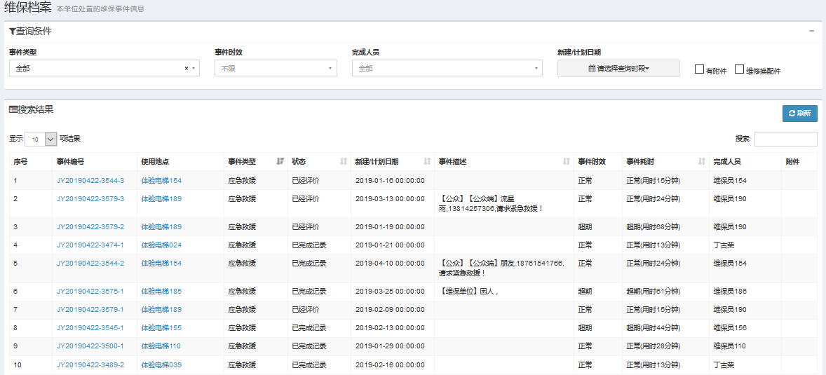

数据统计
对电梯、维保人员、救援事件、维修事件、保养事件、运行监测等进行多维度分析统计。

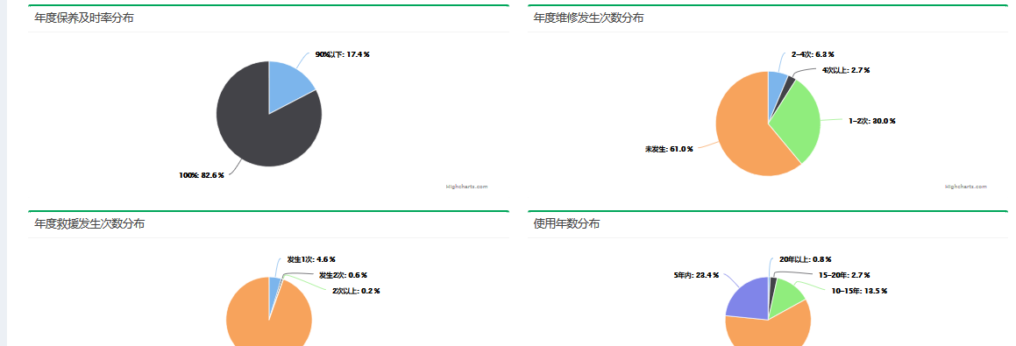

运行监测
查看并管理监测设备和监测到的数据。
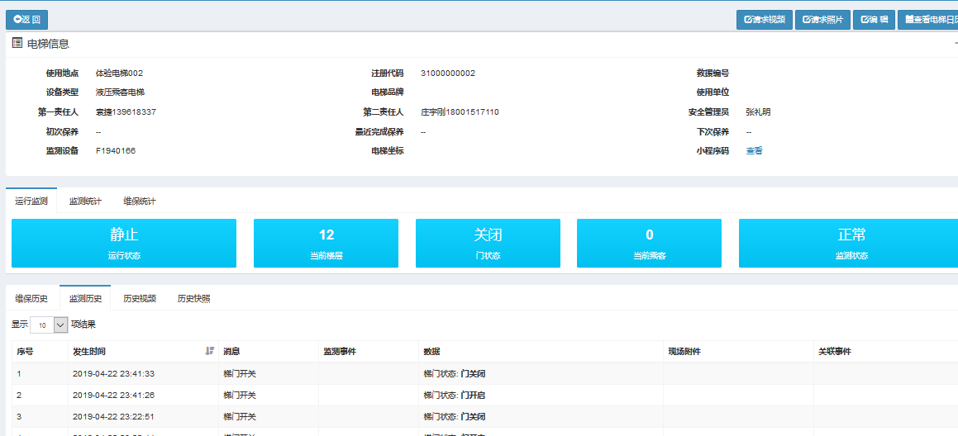

电梯档案
查看并管理电梯基础信息、维保属性等。

人员档案
查看并管理维保人员基础信息、维保信息、学习信息等。
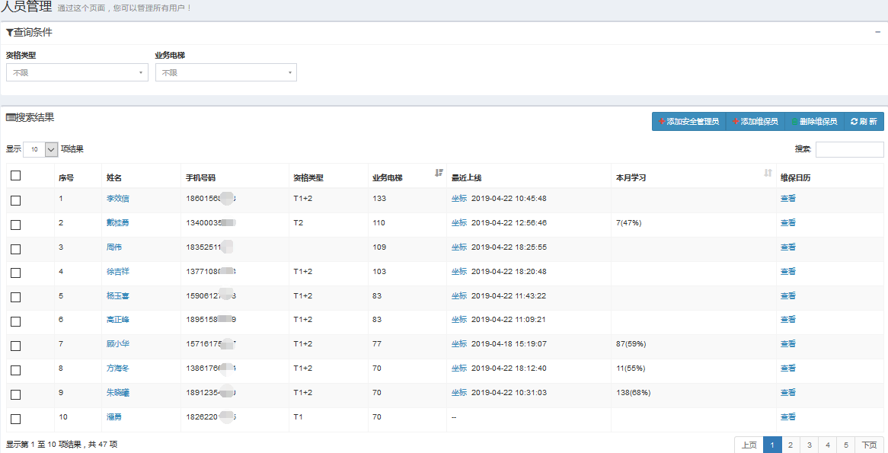

单位管理
查看并管理单位基本信息，对保养周期、短信策略进行配置。

使用单位
查看并管理维保单位创建业务关联的使用单位和安全管理员信息

短信记录
查看单位短信使用记录

